

责任编辑：郭晓宇

电 话：18513790720

传 真：86-010-85725399

编辑邮箱：gxy@chinaccm.com

地址：北京市朝阳区高碑店东区B区8-1 邮编：100022

# 2017.08.10

# 一．中国内电石市场

目录

2017.08.10 1

一．中国内电石市场 3

二、聚氯乙烯市场 4

2.1 本周行情回顾 5

2.2大商所PVC期货价格 5

2.3 重点PVC厂家价格 6

2.4 国内PVC现货市场价格 7

2.5 国际PVC市场价格 7

三、相关产品 8

3.1 原油 8

3.2 乙烯 9

3.3 EDC 10

3.4 VCM 11

3.5电石 12

● 专题：宏观统计数据 13

　　市场概述：本周电石市场多维持平稳走势，河南及以南地区因到货不足，当地电石成交价格上调30-50元/吨吸引货源，其他地区观望氛围浓。据了解，在下游PVC价格不断突破，电石装置开工不稳，道路检查严格导致电石运输物流受阻和环保督查不断深入的多重影响下，虽然成交价格波动有限，但电石企业出厂价格一路高歌猛进。下游氯碱企业求稳心态强烈，但到货情况不容乐观。本周电石法PVC价格不断上涨，虽PVC开工率有所下滑，但电石需求面未减，而电石厂开工不稳，使市场货紧状态愈演愈烈，货源不均状态区域性差异愈加显现。电石厂出货较顺畅，有挺价意愿。

　　重点市场行情分述：

　　宁夏地区：本周，宁夏地区电石市场交投气氛平淡，主流成交价格维持前期水平。据分析，虽然下游PVC企业上调报价，但消费地仍需时间消化涨幅，厂家对原料采购价格的压力不减，电石市场观望情绪浓厚，若电石法PVC行情出现松动，则当地电石企业的出货压力将进一步增大。截止本周末，该当地电石一级品主流出厂价格在2650-2700元/吨，成交重心偏向低端，更高成交价格亦有耳闻，实际出货可商谈。

　　乌蒙地区：本周，内蒙古乌盟地区电石市场出货顺畅，但据业内人士称，目前该地区电石企业开工负荷暂稳。虽有部分氯碱配套装置外销，电石出货量对行情暂未造成较大影响，电石货源出货基本保持顺畅。截止本周末，现当地一级品电石主流出厂价格在2650-2700元/吨左右，部分企业出货报价在2750元/吨亦有耳闻。

　　新疆地区：本周，新疆地区电石市场走势平稳，主流成交价格未见明显波动。据了解，当地电石市场相对独立，疆内PVC设备开工负荷平稳，对电石的需求量未见明显变化，价格维持在前期水平。截止本周末，疆内一级品电石主流到厂价格在2500元/吨左右，根据运距不同，成交价格略有差异。

　　河南地区：本周，河南地区电石市场交投平稳，氯碱企业接收价格维持在前期水平。据分析，下游PVC行情快速走高，整体价格水平突破年内高位，氯碱企业开工积极性较高，电石到货情况逐步稳定，供需关系未见较大变化。截止本周末，该地区氯碱企业采购一级品电石主流送到价格多在2950-3050元/吨，根据货源产地不同，成交略有差异。

　　天津地区：本周，天津地区电石市场走势平稳，价格重心未见明显波动。目前，该地区下游PVC行情虽相比前期大幅改观，但这并未使氯碱企业对其采购价格作出调整，市场仍以观望情绪为主，操作条件尚不成熟。截止本周末，该当地氯碱企业采购优级品电石主流送到价格在2930元/吨左右，更低成交价格亦有耳闻。

　　影响因素：

　　下游市场，下游PVC开工负荷相对虽有下降，但价格持续上涨，对电石采购热情持续高涨，需求面动力十足。

　　供应方面：西北地区电石企业开工不稳，电石市场供应量减少，电石供不应求，厂家提价态势强烈。

　　后市预测：电石企业供应上提升力不足，氯碱企业需求上支撑力强劲，部分地区运输上受阻，电石市场多面支撑，电石价格仍有上涨空间。

# 二、聚氯乙烯市场

　　市场概述：本周国内PVC厂区全国PVC价格集体走高。近期国内PVC行业事故不断，山东、青海、新疆均有安全事故发生，加上环保督查小组正式进驻山东、新疆等地，致使部分地区降负荷明显，国内PVC供应维持紧张格局，支撑市场价格不断上行。加之在期货大涨带动下，价格大幅走高，贸易商心态较好，限量接单。本周四川地区由于原料电石与政策的影响，开工进一步下降，成都华融、金路与天原开工在5成左右，再加上地震的影响，运输更加困难，后期厂家或将继续降负荷生产。山东地区也是第四批环保督查重点地区，PVC开工不高，信发受电石紧缺的影响，20万吨装置依旧停车，且该厂预售订单较多，价格不断走高。内蒙地区各厂家预售订单较好，东兴、东方、亿利、中盐预售1万吨以上，下游也在PVC大涨形势下，被动拉涨。华东及华南市场库存量也处于逐步下降过程中，现货市场整体供应量偏低也是涨价的一个重要逻辑。本周是主力合约交割日，周初V1709缺乏交割量，PVC空单缺乏做空的底气，这也是V1709合约价格上涨有恃无恐的一方面原因，周三为主流合约交割成1801。

　　重点市场行情分述：

　　华东地区：本周，华东地区PVC市场在经过前期的大幅走高后逐步趋稳，成交重心未见明显变化。据当地贸易商介绍，前期价格走高，下游部分终端客户加大提货量，造成当下市场交易量的疲软，市场继续大幅走高的支撑略显不足，但厂家方面报价信心较足，行情同样没有松动的空间。截止本周末，该地区电石法五型料的一般出库价格在7430-7480元/吨，部分高端价格在7500元/吨，更高的报盘价格在市场亦有听闻;乙烯料产品送到价格集中在7650-7700元/吨。

　　华南地区: 本周，华南地区PVC市场走势上行，价格再次拉涨，目前贸易商手中存货较少，且生产厂家方面接连上调报价，带动市场整体交投重心上行。就当前形势分析，若厂家继续拉涨出货报价，则当地PVC市场仍有上行的空间。截止本周末，现当地电石法五型料出库自提价格在7480-7550元/吨，高端货源报价在7580元/吨以上;乙烯料产品在当地的送到价格在7750-7800元/吨，部分高端价格在7850元/吨。

　　影响因素：

　　供需方面：西南地区和天津地区受环保督查影响，PVC企业开工降低，市场供应仍显偏紧。下游被动拉涨，采购维持刚需。

　　期货方面：本周为主力合约交割日，V1709缺乏交割量，价格不断走高。V1801价格高位盘整，对现货市场仍有一定的支撑。

　　后市预测：国内PVC市场供应水平不高，厂家负库存严重，持货商惜售心态明显，加之环保政策影响，后期部分地区厂家或将继续降负荷生产，且个别厂家有检修计划，产量继续较少，短期市场价格延续高位。下游被动拉涨，采购维持刚需。预计下周国内PVC市场价格维持微涨。

# 2.1 本周行情回顾

# 2.2大商所PVC期货价格

**2017年大商所PVC主力合约收盘价格**

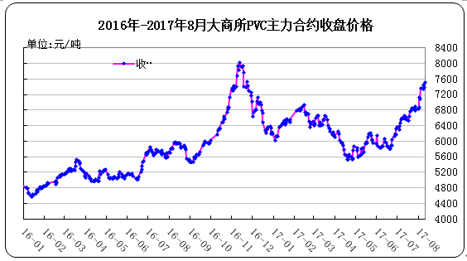

**大商所PVC主力合约数据**

单位：元/吨

|  |  |  |  |  |  |  |  |  |  |
| --- | --- | --- | --- | --- | --- | --- | --- | --- | --- |
| 日期 | 月份 | 开盘价 | 最高价 | 最低价 | 收盘价 | 结算价 | 成交量 | 持仓量 | 增仓 |
| 17-08-04 | 1709 | 7100 | 7380 | 7100 | 7370 | 7295 | 274548 | 183052 | 3714 |
| 17-08-07 | 1709 | 7395 | 7435 | 7100 | 7355 | 7285 | 277496 | 146292 | -36760 |
| 17-08-08 | 1709 | 7355 | 7515 | 7315 | 7465 | 7415 | 207832 | 136596 | -9696 |
| 17-08-09 | 1801 | 7420 | 7495 | 7325 | 7400 | 7420 | 208618 | 174554 | 16292 |
| 17-08-10 | 1801 | 7385 | 7565 | 7340 | 7530 | 7440 | 253668 | 198004 | 23450 |

## 2.3 重点PVC厂家价格

**2017年国内PVC厂家价格走势图**

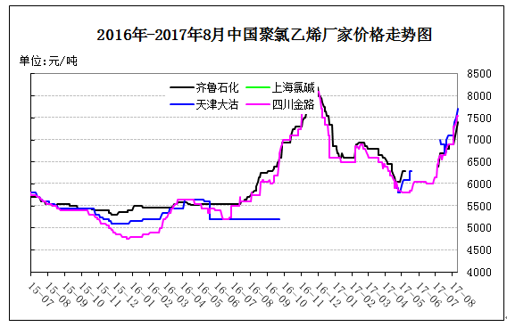

**国内重点PVC厂家价格**

单位：元/吨

|  |  |  |  |  |
| --- | --- | --- | --- | --- |
| 日期 | 齐鲁石化 | 上海氯碱 | 天津大沽 | 四川金路 |
| S1000 | WS1000 | S1000 | SG3-5 |
| 17-08-04 | 7000 |  | 7400 | 7300 |
| 17-08-07 | 7200 |  | 7500 | 7400 |
| 17-08-08 | 7200 |  | 7500 | 7400 |
| 17-08-09 | 7300 |  | 7600 | 7550 |
| 17-08-10 | 7400 |  | 7700 | 7550 |

## 2.4 国内PVC现货市场价格

**2017年国内PVC市场价格走势图**

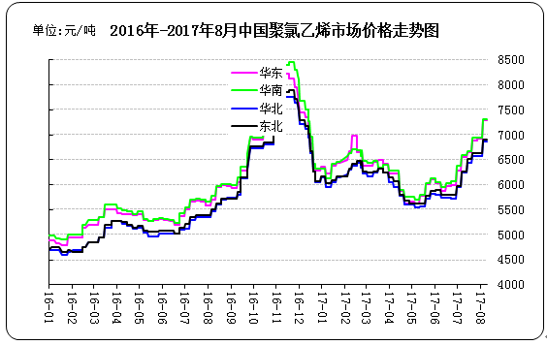

**国内电石法PVC市场价格**

单位：元/吨

|  |  |  |  |  |
| --- | --- | --- | --- | --- |
| 日期 | 华东 | 华南 | 华北 | 东北 |
| 17-08-04 | 7230-7350 | 7270-7370 | 6800-6950 | 6800-7000 |
| 17-08-07 | 7230-7350 | 7270-7370 | 6800-6950 | 6800-7000 |
| 17-08-08 | 7230-7350 | 7270-7370 | 6800-6950 | 6800-7000 |
| 17-08-09 | 7230-7350 | 7270-7370 | 6800-6950 | 6800-7000 |
| 17-08-10 | 7230-7350 | 7270-7370 | 6800-6950 | 6800-7000 |

## 2.5 国际PVC市场价格

**2017年国际PVC价格走势图**

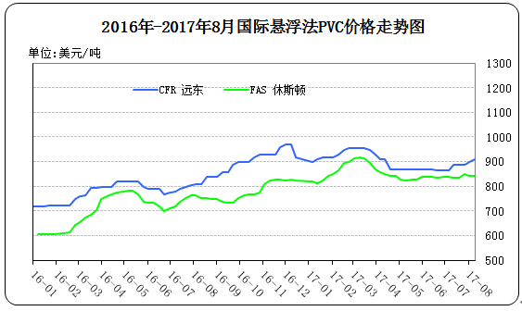

**国际PVC市场价格**

单位：美元/吨

|  |  |  |
| --- | --- | --- |
| 地区 | CFR 远东 | FAS 休斯顿 |
| 17-07-19 | 889-891 | 830-840 |
| 17-07-26 | 889-891 | 845-855 |
| 17-08-02 | 899-901 | 840-850 |
| 17-08-09 | 909-911 | 840-850 |

# 三、相关产品

## 3.1 原油

**2017年国际原油期货价格走势图**

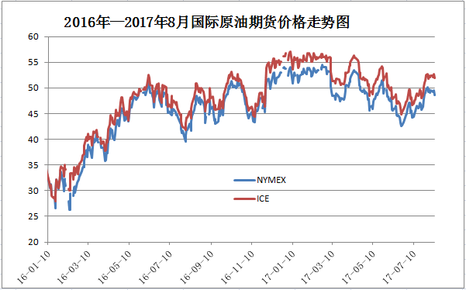

说明：1.NYMEX：美国纽约商品交易所西德州轻原油期货价格

2.ICE：英国伦敦洲际交易所布伦特原油期货价格

**国际原油期货价格**

单位：美元/桶

|  |  |  |
| --- | --- | --- |
| 时间 | NYMEX | ICE |
| 17-08-04 | 49.52 | 52.42 |
| 17-08-07 | 49.39 | 52.37 |
| 17-08-08 | 49.17 | 52.14 |
| 17-08-09 | 49.56 | 52.7 |
| 17-08-10 | 48.59 | 51.9 |

## 3.2 乙烯

**2017年国际乙烯单体市场价格走势图**

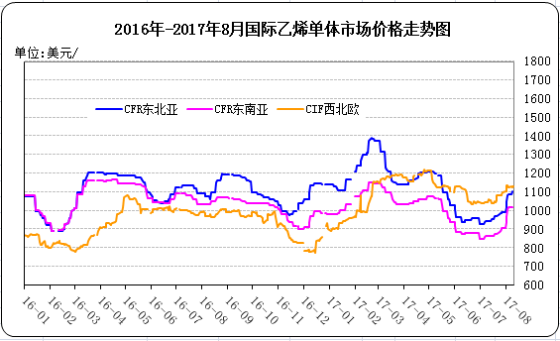

**国际乙烯单体价格**

单位：美元/吨

|  |  |  |  |
| --- | --- | --- | --- |
| 日期 | CFR东北亚 | CFR东南亚 | CIF西北欧 |
| 17-08-04 | 1089-1091 | 1019-1021 | 1122.5-1127.5 |
| 17-08-07 | 1089-1091 | 1019-1021 | 1128-1133 |
| 17-08-08 | 1104-1106 | 1019-1021 | 1124.5-1129.5 |
| 17-08-09 | - | - | 1126.5-1131.5 |
| 17-08-10 | 1114-1116 | 1019-1021 | 1129-1134 |

## 3.3 EDC

**2017年国际EDC市场价格走势图**

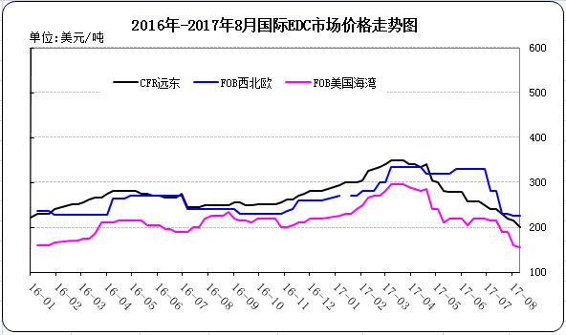

**国际EDC市场价格**

单位：美元/吨

|  |  |  |  |
| --- | --- | --- | --- |
| 日期 | CFR远东 | FOB西北欧 | FOB美国海湾 |
| 17-07-20 | 229-231 | 228-232 | 185-195 |
| 17-07-27 | 219-221 | 228-232 | 185-195 |
| 17-08-03 | 214-216 | 223-227 | 155-165 |
| 17-08-10 | 199-201 | 223-227 | 150-160 |

## 3.4 VCM

**2017年国际VCM市场价格走势图**

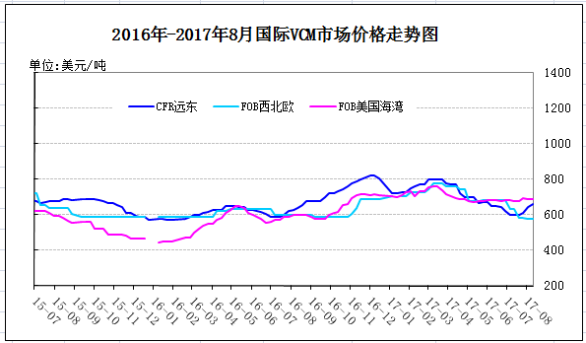

**国际VCM市场价格**

单位：美元/吨

|  |  |  |  |
| --- | --- | --- | --- |
| 日期 | CFR远东 | FOB西北欧 | FOB美国海湾 |
| 17-07-20 | 599-601 | 583-587 | 675-685 |
| 17-07-27 | 609-611 | 583-587 | 690-700 |
| 17-08-03 | 644-646 | 578-582 | 685-695 |
| 17-08-10 | 659-661 | 578-582 | 685-695 |

## 3.5电石

**2017年国内电石市场价格走势图**

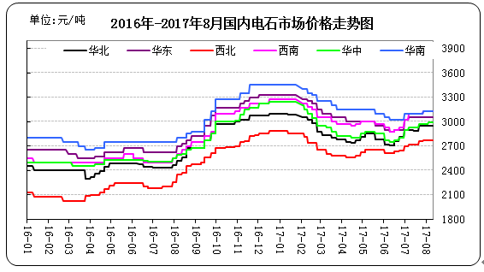

**国内电石市场价格**

单位：元/吨

|  |  |  |  |  |  |  |  |
| --- | --- | --- | --- | --- | --- | --- | --- |
| 日期 | 东北地区 | 华北地区 | 华东地区 | 西北地区 | 西南地区 | 华中地区 | 华南地区 |
| 17-08-04 | 3030-3100 | 2850-3050 | 3000-3100 | 2700-2850 | 3100-3150 | 2930-3050 | 3100-3150 |
| 17-08-07 | 3030-3100 | 2850-3050 | 3000-3100 | 2700-2850 | 3100-3150 | 2930-3050 | 3100-3150 |
| 17-08-08 | 3030-3100 | 2850-3050 | 3000-3100 | 2700-2850 | 3100-3150 | 2930-3050 | 3100-3150 |
| 17-08-09 | 3030-3100 | 2850-3050 | 3000-3100 | 2700-2850 | 3100-3150 | 2930-3050 | 3100-3150 |
| 17-08-10 | 3030-3100 | 2850-3050 | 3000-3100 | 2700-2850 | 3100-3150 | 2930-3050 | 3100-3150 |

# 专题：宏观统计数据

　　2017年1-6月份，商品房销售面积74662万平方米，同比增长16.1%，增速比1-5月份提高1.8个百分点。其中，住宅销售面积增长13.5%，办公楼销售面积增长38.8%，商业营业用房销售面积增长32.5%。商品房销售额59152亿元，增长21.5%，增速提高2.9个百分点。其中，住宅销售额增长17.9%，办公楼销售额增长38.9%，商业营业用房销售额增长41.7%。

　 2017年6月份，全国居民消费价格同比上涨1.5%。其中，城市上涨1.7%，农村上涨1.0%;食品价格下降1.2%，非食品价格上涨2.2%;消费品价格上涨0.6%，服务价格上涨3.0%。上半年，全国居民消费价格总水平比去年同期上涨1.4%。6月份，全国居民消费价格环比下降0.2%。其中，城市下降0.1%，农村下降0.2%;食品价格下降1.0%，非食品价格上涨0.1%;消费品价格下降0.4%，服务价格上涨0.3%。

　　6月末，广义货币(M2)余额163.13万亿元，同比增长9.4%，增速分别比5月末和上年同期低0.2个和2.4个百分点;狭义货币(M1)余额51.02万亿元，同比增长15%，增速分别比5月末和上年同期低2个和9.6个百分点;流通中货币(M0)余额6.7万亿元，同比增长6.6%。上半年净回笼现金1326亿元。

更多精彩敬请关注：[中华商务网](http://www.chinaccm.com/)

返回本期目录